作业2-4运行报告

李昊霖 2019270102007

Python版本：3.9 IDE：Pycharm

Web 代理服务器运行窗口截图：

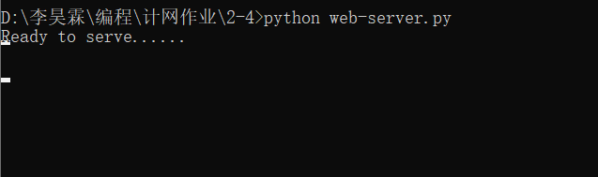

浏览器窗口截图：

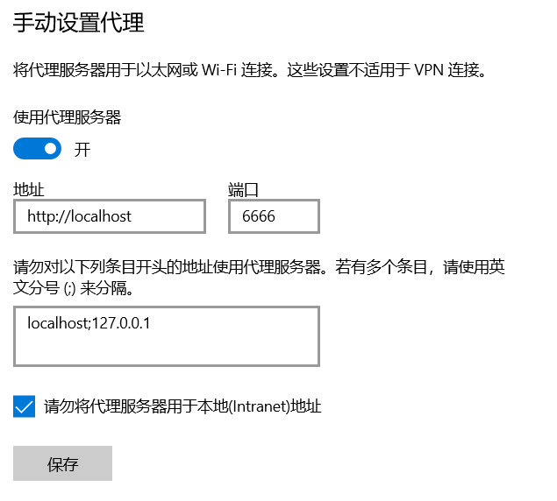

无缓存：

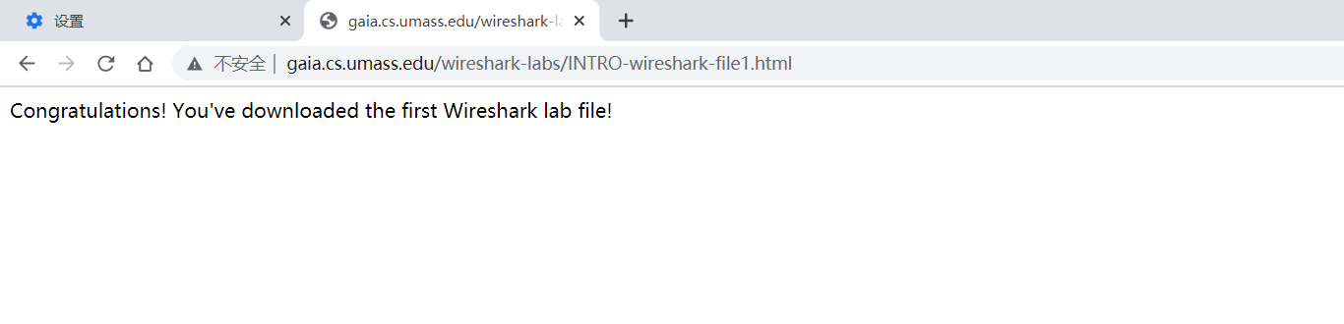

有缓存：

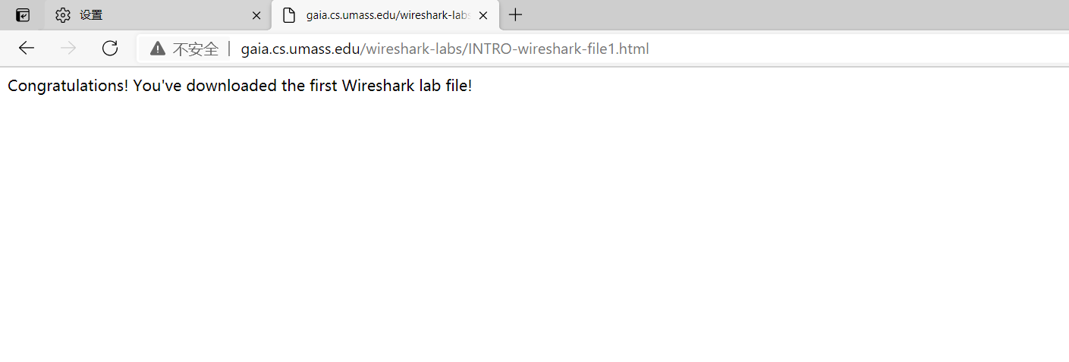

（注：注释掉了框架代码中的一行，即下图中的“*#CACHE_PAGE = f.read()*”，否则有缓存时浏览器不显示，注释后浏览器正常显示）

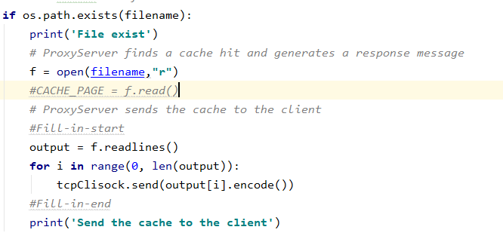

代理服务器上包含缓存文件的文件夹：

